Notat vedr. potentiel myggeplage ifb. naturprojekt ved Råby sø.

Baggrund
Syd og vest for Råby mose ligger et større sommerhusområde. Flere beboere oplyser at der ikke er stikmyg i området i dag og at de er bekymrede for at de vanddækkede områder vil kunne medføre en øget tilstedeværelse af stikmyg.
Nærværende notat er udarbejdet af Peter Eskildsen, Sweco og Akvaticon v. Erik Tveskov og belyser stikmygs ynglehabitat og muligheden for at øge den naturlige prædation på larver af stikmyg i området ved Råby sø.

Stikmyg, udbredelse og habitat
Der er ca 35 arter af stikmyg i Danmark og levestederne er meget varierede (Nielsen, B.O. 2005). Larver og pupper af stikmyg findes i så varierede levesteder som: lavvandede, sommerudtørrende skovpytter, grøfter, sumpe, moser, vandfyldte hjulspor og grenkløfter, huller i træer, bredzonen af søer og damme, sjapvand på oversvømmede ferske enge eller strandenge og åer med rolige vige.

Larver og pupper af stikmyg har mange fjender og det er formodentlig en del af en effektiv overlevelsesstrategi at mange af arterne netop vælger at lægge deres æg i levesteder der udtørrer en eller flere gange om året, med henblik på at undgå tilstedeværelse af rovdyr. Larver og pupper ædes af en lang række rovdyr (se f.eks. Nielsen, B.O. 2005), f.eks. vandkalvelarver, guldsmedelarver, småfisk og padder.

Området ved Råby Sø, terrænsætninger
Området ved Råby Sø kan på kort fra starten af 1900-tallet ses at have afløb til Østersøen gennem en sluse, uden pumpestation. Altså har området dengang ligget over havniveau. Den nuværende pumpestation er bygget omkring 1950. Før det har der formentlig ligget en mindre pumpe med lavere kapacitet.

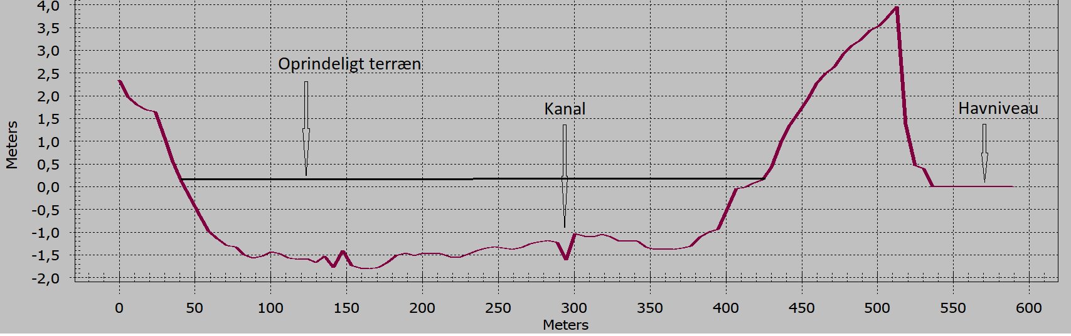
Figur 1. Nuværende og tidligere terrænniveau.

Siden etablering af pumpedriften er jordbunden i området sunket fra en kote over havniveau til det nuværende niveau der gennemsnitsligt ligger omkring kote -1,5 m. Stedvis lavere. Området er altså sunket tæt på 2 m. Se figur 1.
Sættes startpunktet for pumpedriften til år 1900 svarer det til en årlig sætning på 1,6 cm.

Området undergår fortsat sætninger som følge af stort indhold af organisk materiale i jordbunden og afvanding og det må derfor forventes at området bliver mere og mere fugtigt som tiden går med større udbredelse af midlertidige vandhuller. Nedenstående luftfoto er fra foråret 2018.

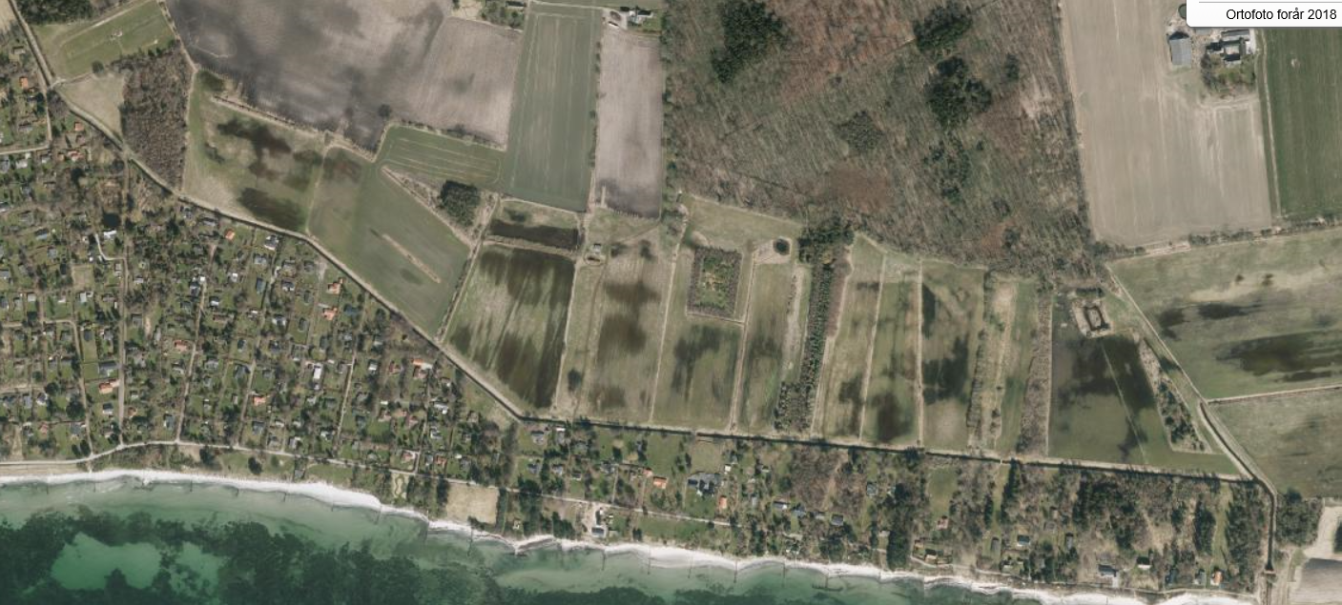
Figur 2. Luftfoto fra foråret 2018. Mørke områder er vanddækkede.

Der ses store områder med sjapvand der allerede på nuværende tidspunkt må kunne forventes at fungere som opvækstområder for mange insekter, herunder stikmyg.
Lignende vanddækkede områder kan ses på luftfoto fra tidligere år, men i mindre udstrækning.

Pumpestationen pumper ned til kote -2,5 m og når terrænet har sat sig ned i nærheden af denne kote vil områderne der hidtil har kunnet holdes tørre blive våde. Med den hidtidige sætningshastighed vil dette indtræffe om ca. 30-40 år. NB. Sætningerne foregår både nord og syd for kanalen, altså også i sommerhusområdet. Når områderne bliver stort set permanent våde vil sætningerne ophøre.

Begrænsning af bestande af myg
Hvis man vil begrænse antallet af stikmyg i et område er det derfor en brugbar strategi at forøge antallet af prædatorer. Det er gammelkendt viden at havedamme kan være rene udklækningsanstalter for stikmyg, men også at den mest effektive metode (ud over sprøjtegifte som f.eks. DDT, der tidligere blev brugt i stor udstrækning til at bekæmpe malariamyg) er at sætte fisk ud. Hundestejler (tre- og nipigget hundestejle) er f.eks. meget effektive til at fjerne stikmyg fra havedamme. En søgning på Syddansk Universitets databaser over videnskabelige publikationer med søgeordene ”biting midges control” giver et resultat på blandt andet 3660 videnskabelige artikler, 834 bøger og 341 disputatser. Fælles for de fleste abstracts er at bekæmpelse af stikmyg har fokus på at begrænse skader på husdyr. Metoderne er domineret af pesticider der anvendes enten direkte i stalde, direkte på husdyrene eller præventivt i de områder hvor stikmyggene udklækkes. Anvendelse af pesticider i et genetableret naturområde i Danmark er ikke ønskværdigt eller lovligt og der fokuseres i det følgende i stedet på forebyggelse af myggeplage med naturlige metoder.

Råby området og fremtidige bestande af myg
Det må forventes at antallet af egnede levesteder for stikmyg i området med tiden vil blive forøget, uanset om man gennemfører vådområdet eller ej. Vådområdeprojektet rummer dog heldigvis mulighed for aktivt at forebygge problemer med forøgede bestande af forskellige arter af stikmyg.

Dette kan gøres ved målrettet at sørge for at der er en række af små søer tilstede året rundt i projektområdet. Søer der ikke tørrer ud, hvor der kan etableres faste bestande af fisk, herunder hundestejler (tre- og eller nipigget hundestejle) og f.eks. aborrer.

Yderligere kan det anbefales at optimere mulighederne for indvandring af fisk fra Råby sø der etableres lige øst for projektområdet (Råby Sø) og afvander til Råby mose. Det kan gøres ved at sikre forbindelse med en eller flere gravede smågrøfter, der kan være adgangsvej for fisk fra Råby sø til vandhuller i Råby mose. Småsøerne skal have en tilstrækkelig dybde så de ikke tørrer ud.

Nedenfor er vist forslag til etablering af en række småsøer og evt. også grøft/kanal der vil sørge for at der permanent er bestande af fisk tilstede i området.

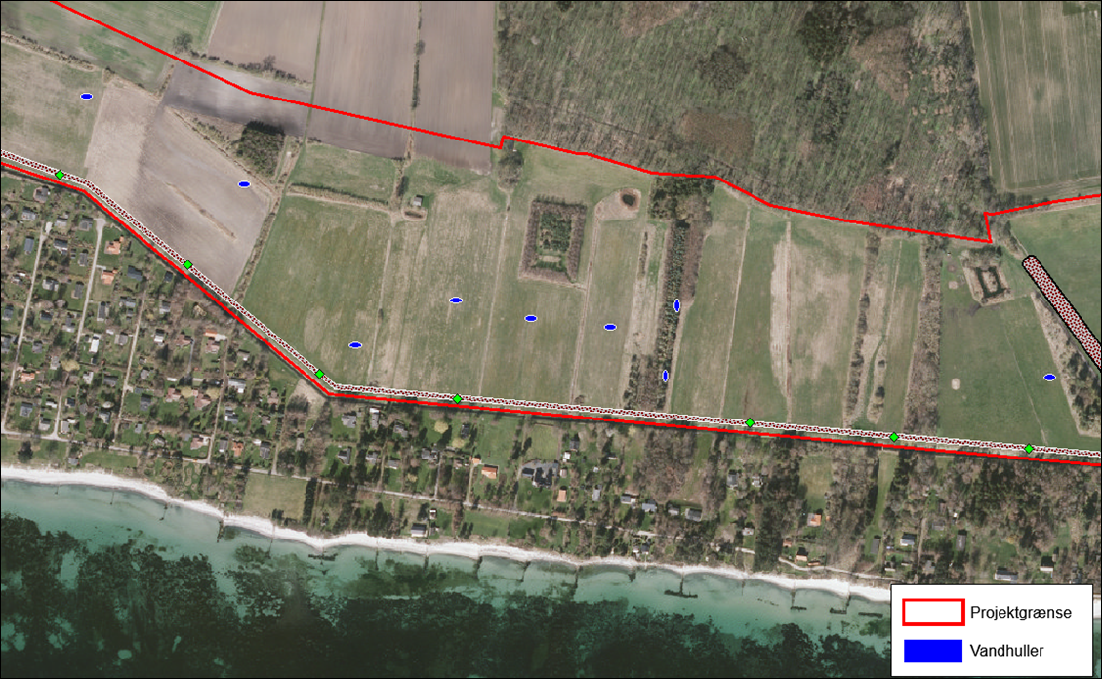
Figur 3. Mulig placering af vandhuller.

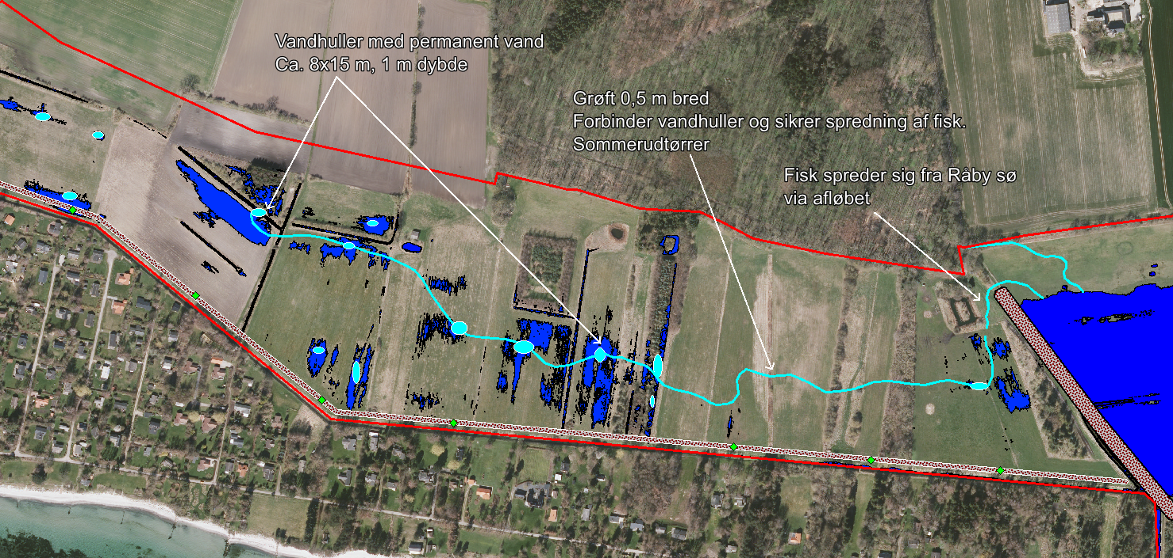
Vandhuller udgraves med en størrelse på ca. 15x8 m og en dybde ca. 1 m under terræn. Anlæg laves fladt med en hældning på 1:3. På figur 4 er enkelte vandhuller vist større end 8x15 m. Forventet vanddække i juli måned er vist.
Figur 4. Mulig placering af vandhuller og langsgående grøft som passagevej for fisk.

